Тема урока: Образ Русской земли в «Слове о полку Игореве».
Ход урока
I стадия – стадия вызова, цель ее – актуализировать и обобщить имеющиеся знания по данной теме, пробудить учащихся к активной деятельности на уроке.

1. Постановка цели:
– Назовите главные образы поэмы.
– “Слово…” посвящено военному походу князя Игоря, но кто же главный герой поэмы?
– Из чего складывается образ Русской земли?

2. Самостоятельное чтение фрагмента “Образ Русской земли в “Слове...” из статьи Д.С.Лихачева “Золотое слово русской литературы” .
Читая текст, учащиеся делают пометки:
“P ” – уже знал;
“+” – новое;
“-” – думал иначе;
“?” – есть вопросы.

II стадия – осмысление, ее цель – аналитическое чтение текста, получение новой информации.
1. Беседа по прочитанному:
– Что вы уже знали, о чем говорилось на уроках?
– Что показалось непонятным?
– Что удивило, взволновало?
– Что бы выделили как главное?

2. В процессе беседы составляется кластер (рис. 1):
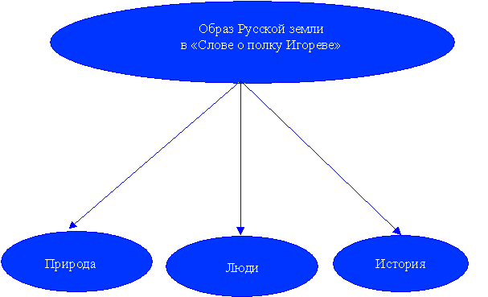
3. Класс делится на три группы, каждая из которых работает над одной из тем:
– Природа в “Слове…”;
– Люди Древней Руси в “Слове…”;
– История Руси в “Слове…”.
Группы составляют свой кластер по теме (рис. 2, 3, 4) и иллюстрируют его фрагментами поэмы, а также называют средства создания образа.
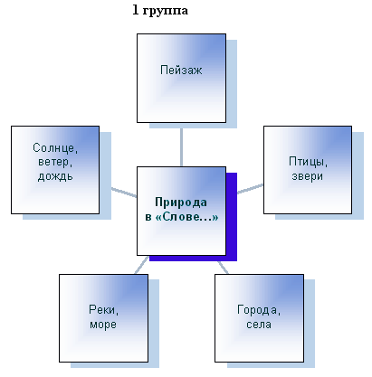

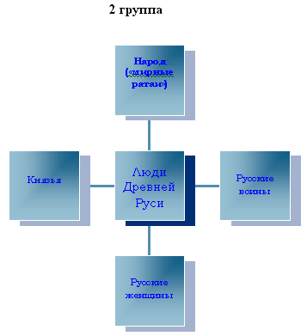
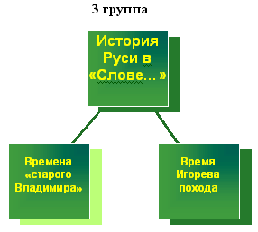
Рис. 4

4. Выступление представителя каждой группы перед классом.
5. В процессе их выступления класс продолжает составление кластера:
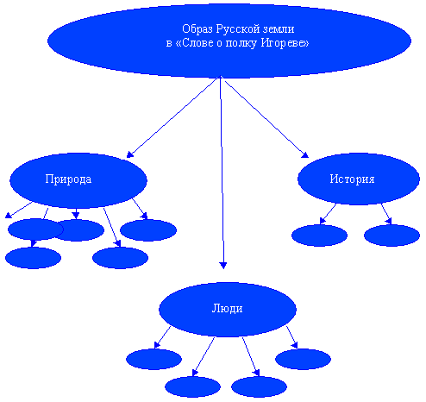
Рис. 5

III стадия – стадия рефлексии. Цель ее – анализ всего процесса изучения материала, обобщение полученной информации.
1.Подведение итогов работы на уроке с опорой на составленный кластер:
– Было ли вам интересно на уроке?
– Сумели ли вы получить новые знания?
– Как же создается образ Русской земли в поэме?
– Какие средства художественного изображения участвуют в создании образа?
2. Что вы можете использовать в своем сочинении по теме “Образ Русской земли в “Слове о полку Игореве”?

Домашнее задание: написать сочинение “Образ Русской земли в “Слове…”

